8. MEMORIJAL MILENKA VUČKOVIĆA  “Gospodar kolovoza 2019.“  subota, 17. kolovoza 2019.  Rovišće, Općinski dom, Trg hrvatskih branitelja 1 | 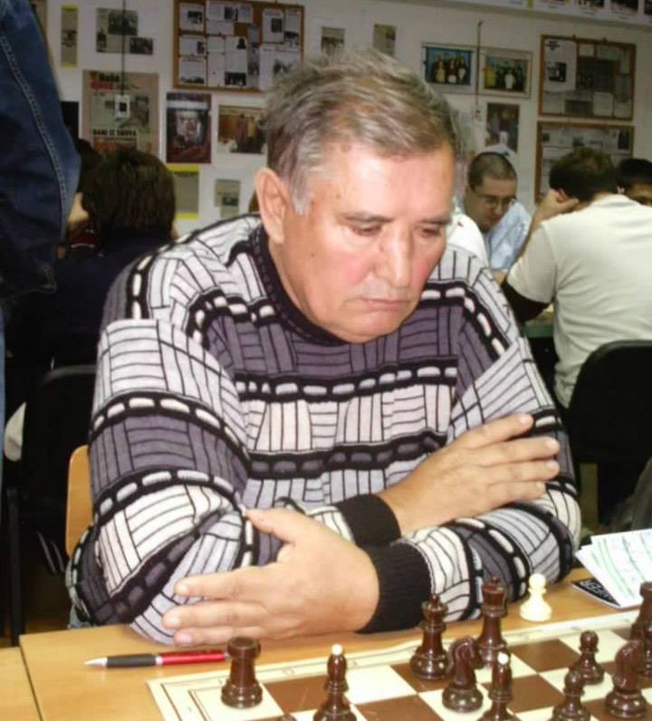

Organizator: ŠK "Ivan Dvoržak" Rovišće – Zrinski Topolovac
Mjesto održavanja: Rovišće, Općinski dom, Trg hrvatskih branitelja 1

Vrijeme održavanja: subota, 17. kolovoza 2019. u 18 h
Pravo sudjelovanja: svi igrači iz zemlje i inozemstva s pripadajućim FIDE-ID brojem.
Sustav natjecanja: Švicarski sustav u 9 kola, pravila FIDE za brzopotezni šah. Turnir će se rejtingirati
za FIDE-blitz rejting.
Tempo igre: 7 minuta + 3 sekunde dodatka za svaki odigrani potez počevši od prvoga

Nagrade: 1. mjesto – veliki prijelazni pehar, medalje za pobjednike po kategorijama (kadeti, juniori, šahistice, šahovske nade, veterani, osobe s invaliditetom). Predmetne nagrade za sve sudionike.

Nagrade iznenađenja za vjerne poklonike serijala „Gospodari mjeseca“.
Kotizacija: - 40 kn u predprijavi (50 kn na dan turnira)
- 30 kn za žene, kadete, umirovljenike i juniore (40 kn na dan turnira)
- 25 kn za šahovske nade – djecu rođenu 2009. i mlađe (30 kn na dan turnira)
- Igrači s FIDE-titulama FM, IM, GM, WFM, WIM i WGM ne plaćaju kotizaciju

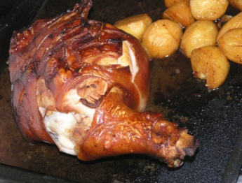
Za sve sudionike osigurani su napitci za vrijeme natjecanja i ručak na kraju turnira. U skladu s posljednjom željom Nade Vučković na jelovniku su odojak s ražnja, janjetina i jela s roštilja.

Obveza sudionika: Donijeti šahovsku garnituru sa digitalnim satom.

Predprijave se zaprimaju na e-mail: vlado.karagic@gmail.com do 16. kolovoza 2017. godine u 20 h.
Prijave na dan turnira zaprimaju se najkasnije do 17.55 sati.
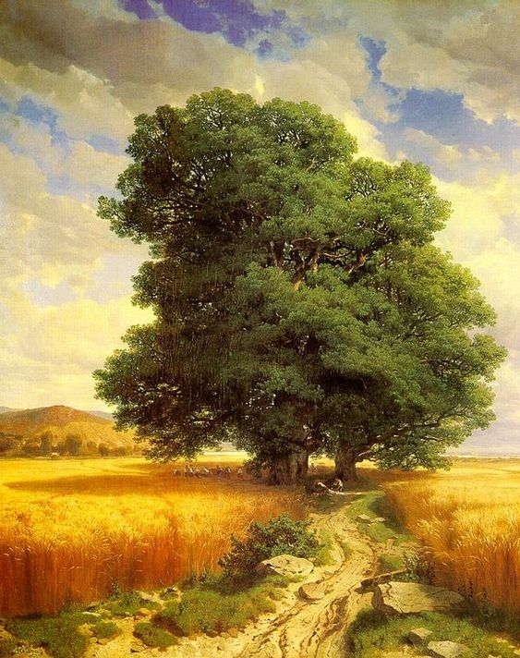
Tamo gdje koraknu Čovjek
niknu hrast i pod njim žita
sa zrelim zrnjem zvijezda.

Zemlja što ju blagoslovi
Majčina stopa brižna
snovima dobrim sniva
kutak milijeg svijeta.

* * *
Kontakt telefon:
099/ 46 12 084
Vlado Karagić

Direktor turnira:
Tomislav Dragić

